Tarea en clase 12 – B2S4

PROBLEMA 1

Dadas las siguientes tablas.

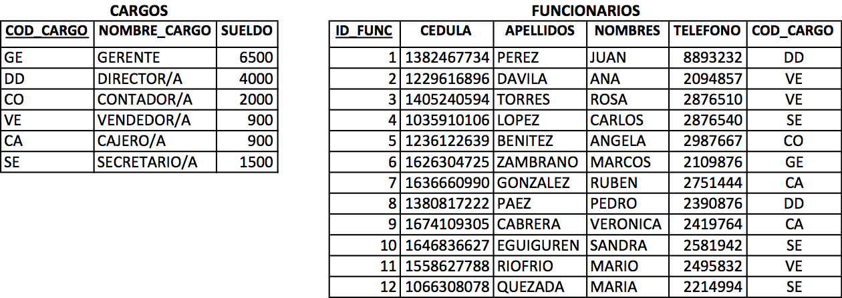

Suponga que casi siempre requerimos consultar la información de funcionarios con el nombre del cargo que ostentan actualmente, así:

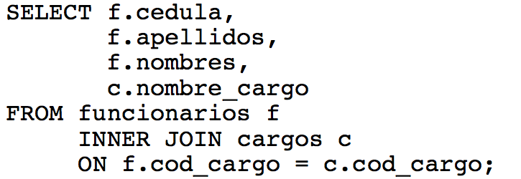

- Indicar ¿cuál técnica de desnormalización aplicaría para simplificar esta consulta, de manera que se eliminen las combinaciones y los datos se extraigan más rápido?
- ¿Cómo quedarían las tablas desnormalizadas? (únicamente la estructura de las tablas no es necesario volver a escribir los datos)
- ¿Cómo quedaría la consulta SQL luego de desnormalizar?

RESPUESTA
- Técnica de desnormalización aplicada
Duplicidad de atributos que no forman parte de la clave en asociaciones 1:N

- Estructura tablas desnormalizadas
Funcionarios
ID_FUNC | CEDULA | APELLIDOS | NOMBRES | TELEFONO | COD_CARGO | NOMBRE_CARGO
Cargos
COD_CARGO | NOMBRE_CARGO | SUELDO

- Consulta SQL sobre tablas desnormalizadas

SELECT f.cedula, f.apellidos, f.nombres, f.nombre_cargo
FROM funcionarios f;

PROBLEMA 2

Suponga las siguientes tablas relacionadas con el registro de inscripciones en cursos:

ALUMNOS (cedula, nombre_alumno, email)
CURSOS (codcurso, nombre_curso, costo, duracion)
INSCRIPCIONES (cedula, codcurso, fecha)

A efectos de mejorar el tiempo de respuesta para el reporte “lista de inscripciones registradas”, en el que se muestra el curso, el alumno y la fecha de inscripción, se decide desnormalizar las tablas involucradas aplicando la técnica de "duplicación de atributos no clave en relaciones M:N". ¿Cómo quedan las tablas luego de desnormalizar?

RESPUESTA

Quedaria de esta manera:
ALUMNOS (cedula, nombre_alumno, email)
CURSOS (codcurso, nombre_curso, costo, duracion)
INSCRIPCIONES (cedula, codcurso, nombre_curso, nombre_alumno, fecha)

